# 1.点餐界面

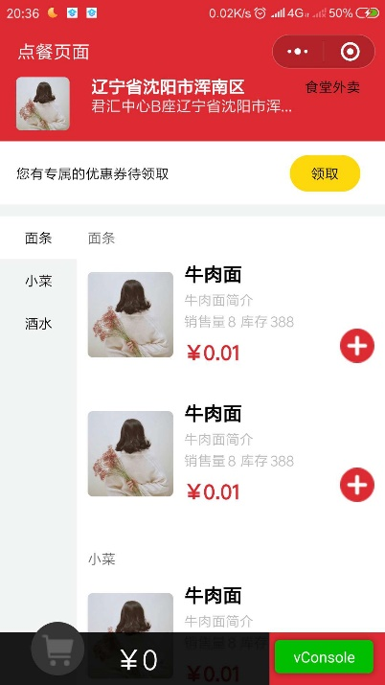

左边栏 【面条、小菜、酒水】：这个接口里面传个 isShow字段，第一个默认为true,剩余的为false

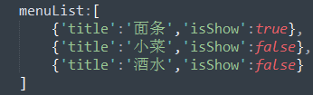

# 2.订单列表页面

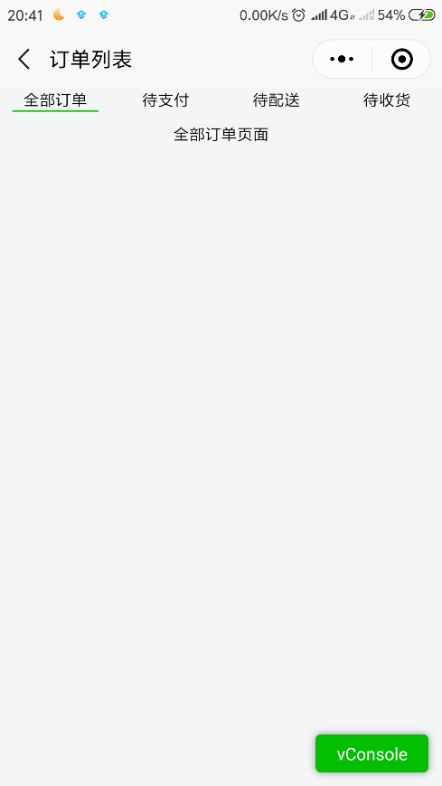

（1）的 【全部订单、待支付、代配送、待收货】由后端传入，默认传入isActive字段，用来判断是否选中，第一个默认为true，剩余的false。

（2）以上标题对应的页面，默认传入isShow字段，默认第一个为true，剩余的false

